   

**《机器学习》**

**文献综述**

**题 目： 基于VAE结构和深度学习的**

**歌声转换算法研究**

**姓名（学号）： 高孙炜（102101141）**

**姓名（学号）： 林中天（102101135）**

**指 导 教 师：** **于元隆、朱丹红**

# 摘要

随着人工智能技术的快速发展，歌声转换（Singing Voice Conversion, SVC）逐渐成为音频处理领域的一个重要研究方向。SVC技术不仅在音乐创作中展现了广阔的应用前景，还在声音替代、个性化内容创造和多语种媒体制作等方面具有重要意义。本研究旨在探索基于深度学习和变分自编码器（Variational Autoencoder, VAE）结构的歌声转换算法，旨在提高转换后的声音质量和自然度。

首先，我们对现有的SVC方法进行了综述，包括早期的模板匹配技术、基于统计模型的高斯混合模型（GMM）和隐马尔可夫模型（HMM）、以及近年来广泛应用的深度学习方法如生成对抗网络（GAN）和自编码器（AE）。在此基础上，我们重点介绍了使用PPG（Phonetic Posteriorgrams）、声纹特征（Speaker Embedding）、以及Pitch特征的先进SVC技术，这些特征在保持声音内容一致性和个性化方面发挥了关键作用。

本研究提出了一种基于VAE结构的歌声转换算法。我们的模型包括先验编码器、后验编码器和解码器，分别处理PPG特征、声纹特征和Pitch特征。通过加入随机扰动和蛇形激活函数，模型在转换过程中能够更好地捕捉音频信号的动态变化和周期属性。此外，我们引入了多种损失函数，包括对抗生成损失、频谱收敛损失和对数STFT损失，以提高模型的生成质量和稳定性。

实验结果表明，基于VAE的SVC模型在音质保真度、转换准确性和自然度方面均表现优异。通过在华为云平台上进行的训练和评估，模型在处理多说话人和多语言歌声转换任务中展现了良好的适应性和鲁棒性。尽管如此，我们也认识到当前研究在实时性和算力成本方面仍存在挑战，需要进一步优化和改进。

本研究不仅为SVC领域提供了新的技术思路和方法，还为未来的研究和应用指明了方向。我们相信，随着技术的不断进步，SVC将会在更多的领域中发挥重要作用，为用户带来更加自然和个性化的音频体验。

**关键词**：**歌声转换（SVC）、深度学习、变分自编码器（VAE）、PPG特征、声纹特征、Pitch特征、生成对抗网络（GAN）、音频处理**

## 

目录

摘要 - 2 -

一、引言 - 5 -

二、歌声转换技术的发展历史 - 6 -

2.1早期基于模板匹配的方法 - 6 -

2.1.2基本原理 - 6 -

2.1.1代表性方法 - 7 -

2.1.3优缺点分析 - 7 -

2.2 统计模型方法 - 8 -

2.2.1 高斯混合模型（GMM） - 8 -

2.2.2 隐马尔可夫模型（HMM） - 9 -

三、深度学习在SVC中的应用 - 10 -

3.1 深度神经网络（DNN） - 10 -

基本原理 - 10 -

代表性方法 - 10 -

优缺点分析 - 11 -

3.2 生成对抗网络（GAN） - 11 -

基本原理 - 12 -

代表性方法 - 12 -

优缺点分析 - 13 -

3.3 自编码器和变分自编码器（VAE） - 14 -

自编码器（Autoencoder, AE） - 14 -

变分自编码器（Variational Autoencoder, VAE） - 15 -

四、常用特征 - 16 -

4.1 PPG 特征 - 16 -

基本原理 - 16 -

应用于歌声转换 - 16 -

优缺点分析 - 17 -

4.2 声纹特征 - 18 -

基本原理 - 18 -

应用于歌声转换 - 19 -

优缺点分析 - 19 -

4.3 Pitch特征 - 20 -

基本原理 - 20 -

应用于歌声转换 - 20 -

优缺点分析 - 21 -

五、现有工作的挑战和不足 - 22 -

7.1 音质保真度问题 - 22 -

原因分析 - 22 -

解决方案和研究方向 - 22 -

7.2 实时性问题 - 23 -

原因分析 - 23 -

解决方案和研究方向 - 23 -

7.3 多说话人转换问题 - 23 -

原因分析 - 23 -

解决方案和研究方向 - 23 -

六、结论 - 24 -

七、参考文献 - 25 -

# 一、引言

歌声转换（Singing Voice Conversion, SVC）是一种将一位歌手的声音转换为另一位歌手声音的技术，旨在保持声音的内容和风格特征。随着人工智能和深度学习技术的迅速发展，SVC在音乐创作、声音替代、个性化内容创造和多语种媒体制作等领域中展现了广泛的应用前景。通过将源歌手的声音转换为目标歌手的声音，SVC不仅能够满足不同听众的需求，还能够在音乐制作和影视配音等方面提供强大的技术支持。

早期的SVC方法主要依赖于模板匹配和统计模型，如高斯混合模型（GMM）和隐马尔可夫模型（HMM），这些方法在特定应用中取得了一定的成功。然而，这些传统方法在处理复杂和多变的音频数据时，往往存在音质保真度低、转换效果不自然等问题。随着深度学习技术的引入，SVC技术在音质和自然度方面得到了显著提升。深度神经网络（DNN）、生成对抗网络（GAN）、自编码器（AE）和变分自编码器（VAE）等技术的应用，为SVC提供了强大的建模和转换能力。

在SVC的研究中，特征提取是实现高质量声音转换的关键步骤。PPG（Phonetic Posteriorgrams）特征通过捕捉语音的音素后验概率信息，帮助模型保持语音内容的一致性。声纹特征则用于捕捉说话人的个性化声音特征，使转换后的声音能够保留目标说话人的独特属性。Pitch特征则提供了关于声音基频的信息，有助于维持和调整音高，增强转换后的声音表现力和自然度。

本研究旨在探索基于深度学习和变分自编码器（VAE）结构的SVC方法，通过结合PPG特征、声纹特征和Pitch特征，实现高质量的歌声转换。我们提出了一种新颖的VAE模型架构，利用先验编码器和后验编码器对音频信号进行特征提取，并通过解码器进行高质量的声音重构。模型训练过程中，采用多种损失函数，包括对抗生成损失、频谱收敛损失和对数STFT损失，以提高生成音频的质量和稳定性。

通过在华为云平台上进行的大规模实验和评估，我们验证了所提出方法的有效性和优越性。实验结果表明，该方法在音质保真度、转换准确性和自然度方面均取得了良好的效果，尤其在多说话人和跨语言的歌声转换任务中表现突出。然而，我们也认识到，当前的研究在实时性和算力成本方面仍存在挑战，需要进一步的优化和改进。

本文的结构如下：第二部分介绍了实验数据集和数据预处理方法；第三部分综述了现有的相关工作；第四部分详细描述了模型设计和实现；第五部分展示了实验结果和分析；第六部分对模型进行评估并总结实验发现；最后一部分提出了未来的研究方向和改进建议。

通过本研究，我们希望为SVC技术的发展提供新的思路和方法，推动SVC在更广泛的应用领域中发挥作用，最终为用户带来更加自然和个性化的音频体验。

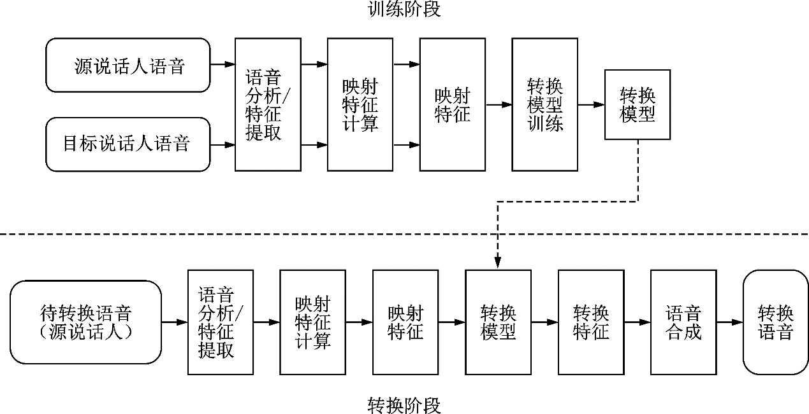

# 二、歌声转换技术的发展历史

## 2.1早期基于模板匹配的方法

在歌声转换（Singing Voice Conversion, SVC）的发展历史中，早期的方法主要依赖于模板匹配技术。这些方法通常涉及将源音频信号与预先录制的模板进行匹配和合成，以实现声音转换。模板匹配技术的应用在早期取得了一些成功，但也存在明显的局限性。

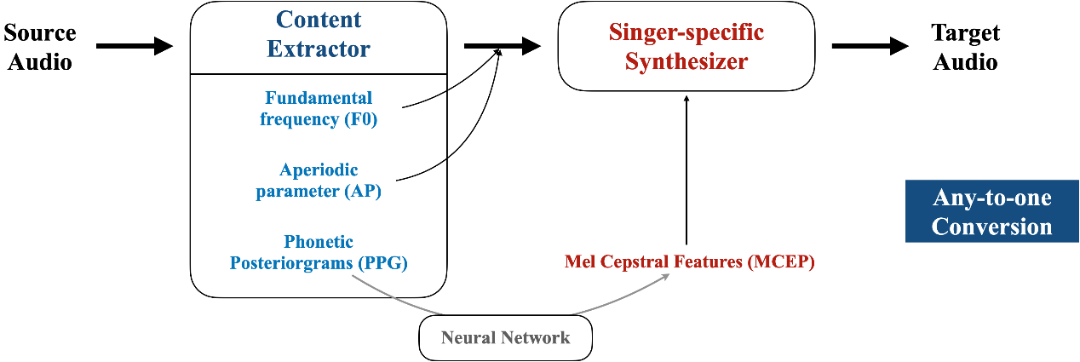

### 2.1.2基本原理

模板匹配技术的核心思想是通过预先定义的音频模板来识别和匹配输入音频信号的特征。具体步骤包括：

1. **特征提取**：从源音频信号中提取关键特征，如频谱、基频（F0）和声谱包络（SP）。
2. **模板匹配**：将提取的特征与预先录制的音频模板进行匹配，找到最相似的模板。
3. **音频合成**：根据匹配结果，将源音频信号转换为目标音频信号。

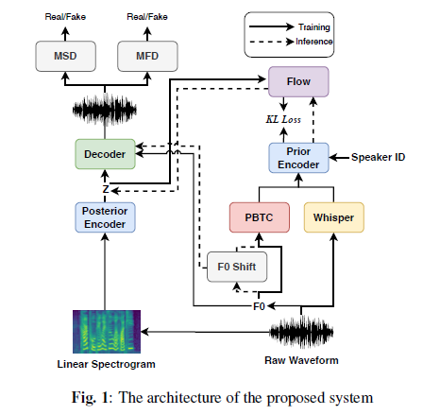

### 2.1.1代表性方法

* **WORLD Vocoder**：WORLD（Vocoder-based High-Quality Speech Synthesis System）是一种经典的声码器技术，能够有效地提取和合成音频的基频（F0）、声谱包络（SP）和无周期参数（AP）。WORLD被广泛应用于早期的SVC系统中，通过对这些声学参数进行处理，实现高质量的声音转换​ ([Zhang Xueyao](https://www.zhangxueyao.com/data/SVC/tutorial.html))​。
* **基于GMM的模板匹配**：高斯混合模型（GMM）在早期SVC方法中被广泛使用。GMM通过建模源和目标声音的概率分布，能够有效地匹配和转换声音特征。这种方法在处理单一说话人或单一歌手的声音转换任务时表现良好，但在处理多说话人或多歌手时存在一定的局限性​ ([Zhang Xueyao](https://www.zhangxueyao.com/data/SVC/tutorial.html))​。

### 2.1.3优缺点分析

* **优点**：
  + **简单易用**：模板匹配方法的原理相对简单，易于实现和应用。
  + **效果稳定**：在处理单一说话人或单一歌手的声音转换任务时，模板匹配方法能够提供稳定的转换效果。
* **缺点**：
  + **灵活性差**：模板匹配方法依赖于预先定义的模板，难以适应多样化的音频信号和复杂的声音转换任务。
  + **音质保真度低**：由于模板匹配方法的局限性，转换后的音频信号往往存在音质保真度低和转换效果不自然的问题。

## 2.2 统计模型方法

### 2.2.1 高斯混合模型（GMM）

高斯混合模型（Gaussian Mixture Model, GMM）是一种统计模型，通过混合多个高斯分布来表示复杂的数据分布。在SVC中，GMM用于建模源声音和目标声音的特征分布，以实现声音转换。

**基本原理：**

1. **特征提取**：从源音频信号中提取关键特征，如频谱、基频（F0）和声谱包络（SP）。
2. **训练阶段**：使用源声音和目标声音的数据进行训练，学习它们的高斯分布参数。
3. **转换阶段**：使用训练好的GMM模型，将源声音的特征映射到目标声音的特征上。

**优缺点：**

* **优点**：能够捕捉声音特征的复杂分布，适用于单一说话人或单一歌手的声音转换。
* **缺点**：在处理多样化的声音转换任务时表现有限，尤其是在处理多说话人或多歌手的情况下。

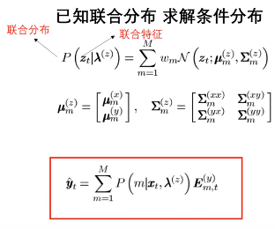

### 2.2.2 隐马尔可夫模型（HMM）

隐马尔可夫模型（Hidden Markov Model, HMM）是一种用于时间序列数据的统计模型，通过隐状态和观测状态的概率分布来建模。在SVC中，HMM用于捕捉声音信号的时间动态特性，以实现更自然的声音转换。

**基本原理：**

1. **特征提取**：从源音频信号中提取关键特征，如频谱、基频（F0）和声谱包络（SP）。
2. **训练阶段**：使用源声音和目标声音的数据进行训练，学习它们的隐状态转移概率和观测概率分布。
3. **转换阶段**：使用训练好的HMM模型，将源声音的特征序列映射到目标声音的特征序列上。

**优缺点：**

* **优点**：能够有效建模声音信号的时间动态特性，使得转换后的声音更自然。
* **缺点**：模型的复杂度较高，训练和推断的计算成本较大。

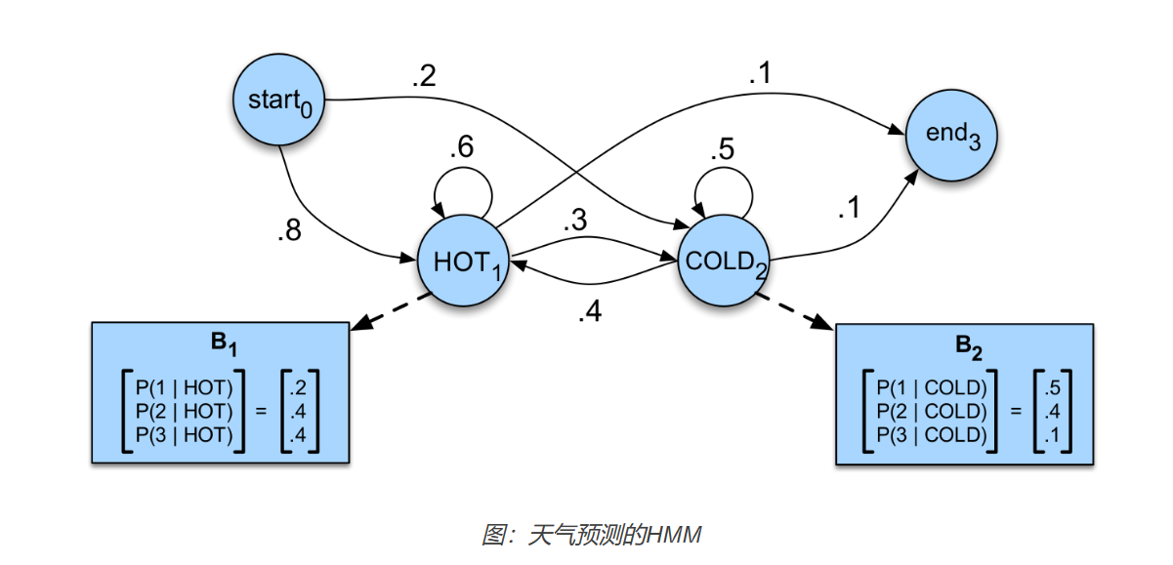

# 三、深度学习在SVC中的应用

## 3.1 深度神经网络（DNN）

深度神经网络（Deep Neural Network, DNN）在歌声转换（Singing Voice Conversion, SVC）中的应用已经取得了显著进展。DNN是一种具有多个隐藏层的神经网络，通过层层非线性变换，能够捕捉复杂的输入输出关系。DNN在SVC中的主要作用是学习源声音到目标声音之间的映射关系，从而实现高质量的声音转换。

### 基本原理

1. **特征提取**：从源音频信号中提取关键特征，如梅尔频谱图（Mel-spectrogram）、基频（F0）等。这些特征将作为DNN的输入。
2. **网络训练**：使用源声音和目标声音的数据对DNN进行训练，优化网络参数，使得DNN能够学习到从源声音特征到目标声音特征的映射关系。
3. **声音转换**：在实际应用中，使用训练好的DNN模型，将源声音的特征输入网络，生成目标声音的特征，并通过声码器（vocoder）将这些特征合成为目标声音信号。

### 代表性方法

* **基于LSTM的DNN**：长短时记忆网络（Long Short-Term Memory, LSTM）是一种特殊的递归神经网络（RNN），在捕捉时间序列数据中的长期依赖关系方面表现出色。在SVC中，LSTM常用于建模声音信号的时间动态特性，提升转换后的声音自然度。
* **基于CNN的DNN**：卷积神经网络（Convolutional Neural Network, CNN）通过局部连接和权重共享机制，能够有效提取音频信号中的局部特征。CNN常用于提取音频特征，并与其他网络结构（如LSTM）结合，提升声音转换的质量。

### 优缺点分析

* **优点**：
  + **强大的建模能力**：DNN具有强大的非线性建模能力，能够捕捉复杂的输入输出关系，适用于多样化的声音转换任务。
  + **端到端学习**：DNN可以实现端到端的学习，简化了特征工程过程，提高了模型的自动化程度。
  + **扩展性强**：DNN可以通过增加层数和节点数来提升模型容量，适应更多样化的数据和任务。
* **缺点**：
  + **计算成本高**：DNN的训练和推断过程计算成本较高，尤其在处理大规模数据时，训练时间较长。
  + **需要大量数据**：DNN的性能依赖于大量的训练数据，在数据稀缺的情况下，模型性能可能受到影响。
  + **过拟合风险**：由于DNN具有较高的自由度，容易在训练数据上过拟合，需采取正则化和数据增强等措施来缓解。

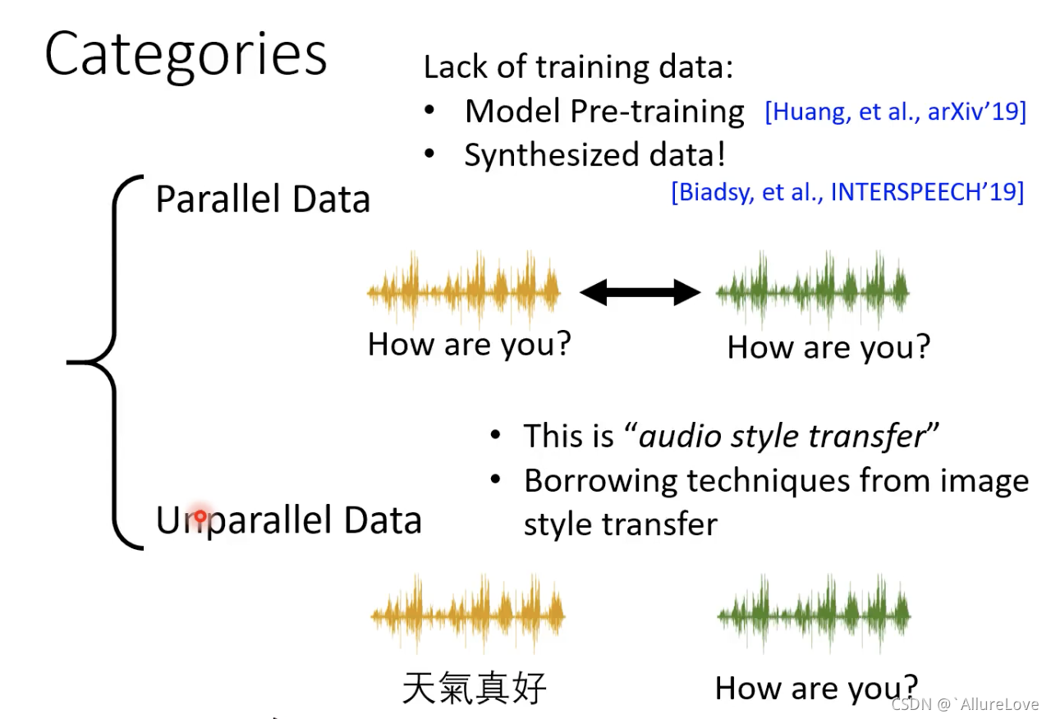

## 3.2 生成对抗网络（GAN）

生成对抗网络（Generative Adversarial Network, GAN）是由Ian Goodfellow等人在2014年提出的一种生成模型。GAN通过一个生成器（Generator）和一个判别器（Discriminator）的对抗训练，使得生成器能够生成逼真的数据。GAN在歌声转换（Singing Voice Conversion, SVC）中的应用显著提升了声音转换的质量和自然度。

### 基本原理

1. **生成器（Generator）**：生成器接受源声音的特征作为输入，生成与目标声音特征匹配的输出。生成器的目标是生成逼真的目标声音特征，以使判别器无法区分真假。
2. **判别器（Discriminator）**：判别器接受真实的目标声音特征和生成器生成的目标声音特征作为输入，输出一个概率值，表示输入是真实的还是生成的。判别器的目标是最大化区分真实和生成的声音特征。
3. **对抗训练**：生成器和判别器通过对抗训练来提升生成器的生成能力和判别器的辨别能力。生成器试图“欺骗”判别器，而判别器试图“识破”生成器的伪造。通过这种对抗训练，生成器逐渐学习到如何生成高质量的目标声音特征。

### 代表性方法

* **CycleGAN**：CycleGAN是一种无监督的生成对抗网络，能够在不需要成对数据的情况下实现声音转换。CycleGAN通过引入循环一致性损失，保证转换后的声音能够被转换回原始声音，从而提升转换效果。

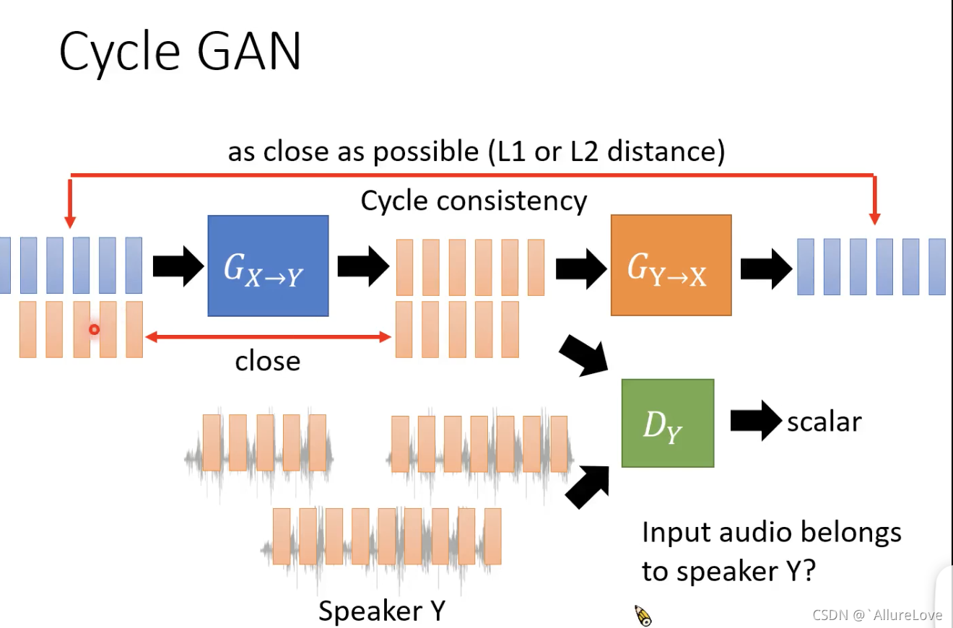

* **StarGAN-VC**：StarGAN-VC是一种多说话人声音转换方法，通过一个模型实现多个说话人之间的转换。StarGAN-VC使用共享生成器和判别器，通过条件标签控制转换目标，从而实现灵活的声音转换。

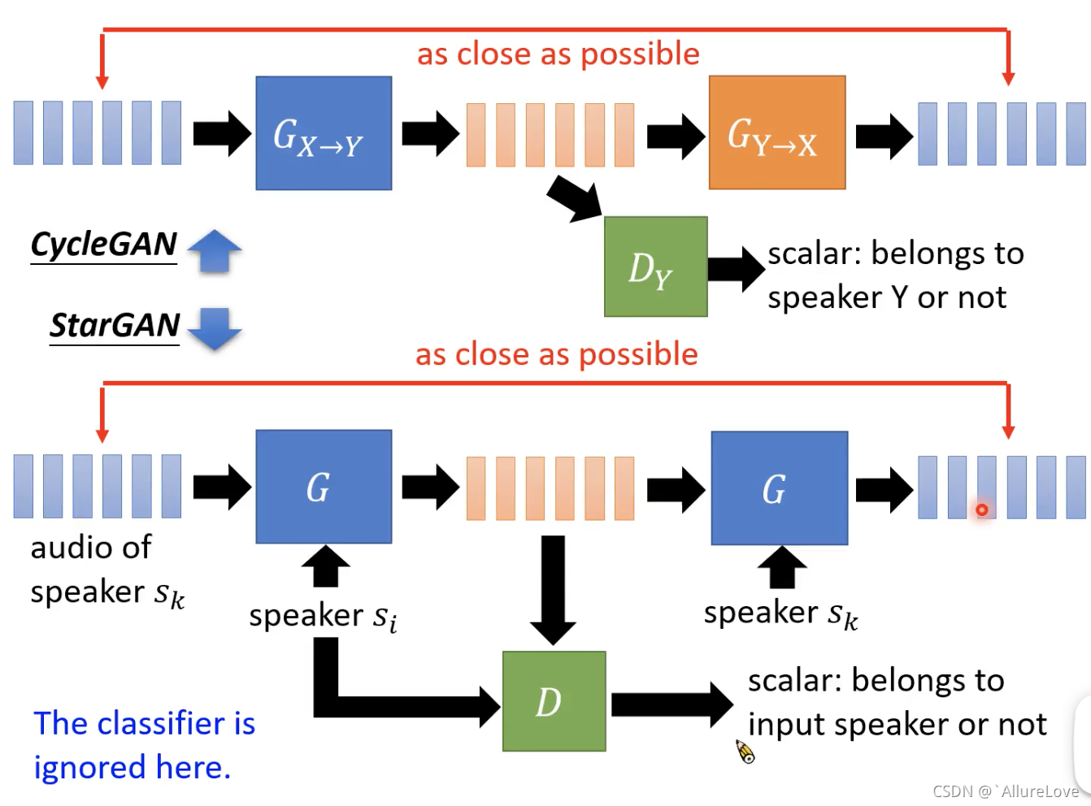

### 优缺点分析

* **优点**：
  + **高质量生成**：GAN能够生成高质量的目标声音特征，提高声音转换的自然度和逼真度。
  + **无监督学习**：GAN可以在无监督学习的框架下工作，不需要成对的训练数据，降低了数据准备的难度。
  + **灵活性强**：通过调整条件标签或循环一致性损失，GAN可以实现多种声音转换任务，包括多说话人和跨语言转换。
* **缺点**：
  + **训练不稳定**：GAN的对抗训练过程可能不稳定，生成器和判别器的训练需要仔细调试和控制。
  + **模式崩溃**：在训练过程中，生成器可能会出现模式崩溃（mode collapse）现象，即生成器只能生成有限的几种模式，导致多样性不足。
  + **计算成本高**：GAN的训练过程计算成本较高，尤其在处理大规模数据时，训练时间较长。

## 3.3 自编码器和变分自编码器（VAE）

自编码器（Autoencoder, AE）和变分自编码器（Variational Autoencoder, VAE）是两种常用于数据表示学习的神经网络模型。在歌声转换（Singing Voice Conversion, SVC）中，AE和VAE能够学习声音的潜在表示（latent representation），从而实现高质量的声音转换。

### 自编码器（Autoencoder, AE）

自编码器是一种无监督学习模型，通过压缩（编码）和重建（解码）输入数据，学习其有效表示。AE由两个部分组成：编码器（Encoder）和解码器（Decoder）。

**基本原理：**

1. **编码器**：将输入声音特征映射到低维潜在空间，得到潜在表示（latent representation）。
2. **解码器**：从潜在表示重建原始输入声音特征。
3. **训练过程**：通过最小化重建误差，使得编码器和解码器能够有效捕捉和重建输入数据的关键特征。

**优缺点：**

* **优点**：AE结构简单，能够有效压缩和重建数据。
* **缺点**：AE生成的潜在空间分布不具有连续性，可能导致生成样本的质量不高。



### 变分自编码器（Variational Autoencoder, VAE）

变分自编码器是一种概率生成模型，通过引入随机变量，使得潜在空间分布具有连续性和可控性。VAE在AE的基础上，通过最大化变分下界（Variational Lower Bound, VLB）进行训练。

**基本原理：**

1. **编码器**：将输入声音特征映射到潜在空间的概率分布，而不是确定的点。通常假设潜在变量服从高斯分布。
2. **重参数化技巧**：使用重参数化技巧，从编码器输出的分布中采样潜在变量，以保证梯度的可传递性。
3. **解码器**：从采样的潜在变量生成重建的声音特征。
4. **训练过程**：通过最大化变分下界，包括重建误差和KL散度，使得模型能够生成连续、平滑的潜在空间分布。

**优缺点：**

* **优点**：VAE生成的潜在空间分布具有连续性，有利于生成高质量的样本；同时能够进行概率推断。
* **缺点**：训练过程复杂，需要计算KL散度；生成样本的质量可能不如GAN。



#### 代表性方法

* **Basic AE/VAE**：基础的自编码器和变分自编码器模型，适用于简单的声音转换任务。
* **Conditional VAE (CVAE)**：条件变分自编码器，通过引入条件变量（如说话人身份）控制生成过程，能够实现多说话人声音转换。
* **Variational Cycle-Consistent Adversarial Networks (CycleVAE)**：结合VAE和对抗训练，利用循环一致性损失提升生成质量。

#### 优缺点分析

* **优点**：
  + **高效表示学习**：AE和VAE能够有效学习数据的低维表示，减少冗余信息。
  + **连续潜在空间**：VAE生成的潜在空间具有连续性，有利于生成平滑的、高质量的样本。
  + **概率推断**：VAE能够进行概率推断，具有更强的模型解释能力。
* **缺点**：
  + **重建误差**：AE的重建误差较高，生成样本的质量可能不够理想。
  + **训练复杂**：VAE的训练过程复杂，需要平衡重建误差和KL散度。

# 四、常用特征

## 4.1 PPG 特征

在歌声转换（Singing Voice Conversion, SVC）中，PPG（Phonetic Posteriorgrams）特征是一种常用的声学特征。PPG特征表示语音信号中每个帧的音素后验概率分布，能够有效地捕捉语音的音素信息和语义内容。PPG特征在SVC中的应用能够帮助保持语音的内容一致性，提高转换后的声音自然度和可理解性。

### 基本原理

PPG特征通过自动语音识别（Automatic Speech Recognition, ASR）模型提取。具体步骤如下：

1. **语音信号处理**：将输入语音信号分帧，并提取每一帧的声学特征（如梅尔频谱图）。
2. **PPG提取**：使用预训练的ASR模型，对每一帧的声学特征进行分类，得到每个音素的后验概率分布。
3. **特征表示**：PPG特征表示为一个矩阵，每一行对应一帧语音信号，每一列对应一个音素类别的后验概率。

### 应用于歌声转换

1. **源声音PPG特征提取**：从源声音信号中提取PPG特征，表示其音素信息和语义内容。
2. **目标声音特征生成**：使用PPG特征和其他特征（如基频、声纹特征）作为输入，生成与目标声音匹配的特征。
3. **声音合成**：通过声码器（vocoder）将生成的目标声音特征合成为目标声音信号。

### 优缺点分析

* **优点**：
  + **内容一致性**：PPG特征能够有效保持语音的音素信息和语义内容，使得转换后的声音在内容上与源声音一致。
  + **语言无关性**：PPG特征具有一定的语言无关性，可以应用于不同语言的声音转换任务。
  + **模型泛化性**：使用PPG特征能够提升模型的泛化能力，使其在处理不同说话人和不同语境的声音转换任务时表现更好。
* **缺点**：
  + **依赖ASR模型**：PPG特征的提取依赖于预训练的ASR模型，ASR模型的性能直接影响PPG特征的质量。
  + **计算成本**：PPG特征的提取和处理需要一定的计算资源，尤其在处理大规模数据时，计算成本较高。

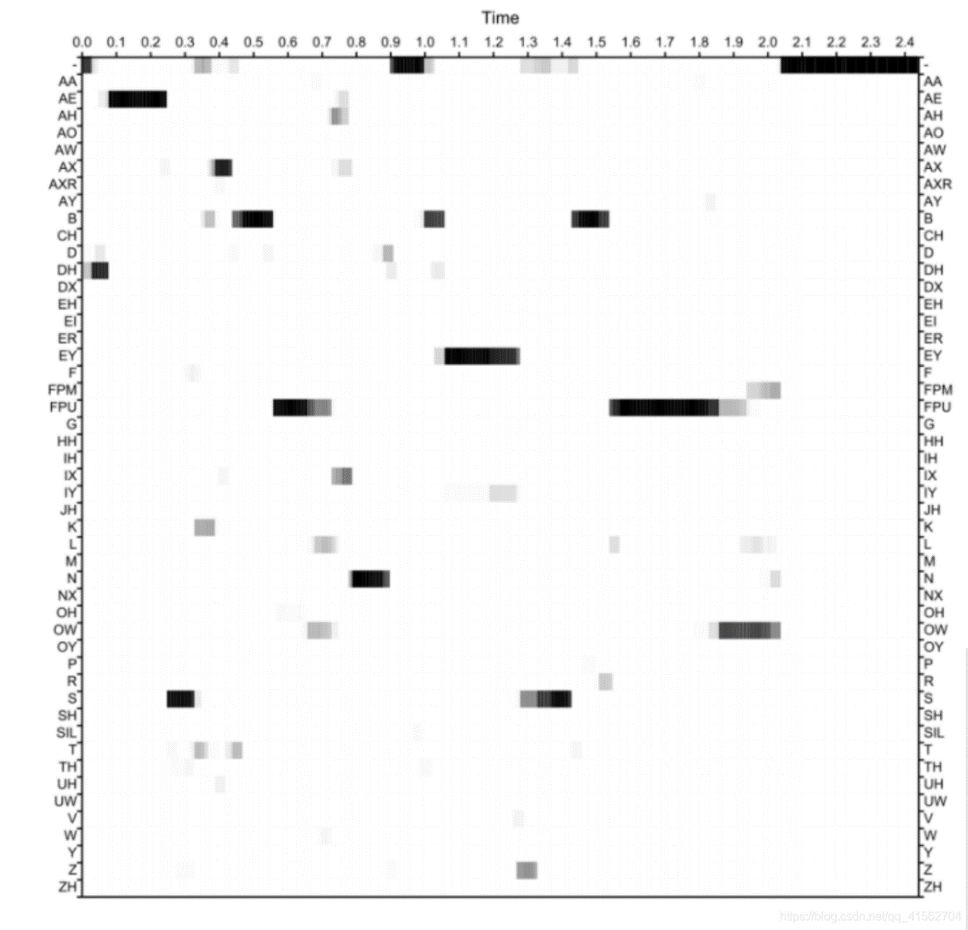

## 4.2 声纹特征

声纹特征（Speaker Embedding）是用于捕捉和表示说话人特征的关键声学特征。在歌声转换（Singing Voice Conversion, SVC）中，声纹特征能够帮助模型保留和再现目标说话人的声音特性，使转换后的声音更具个性化和自然度。

### 基本原理

声纹特征通过说话人识别（Speaker Recognition）模型提取。具体步骤如下：

1. **语音信号处理**：将输入语音信号分帧，并提取每一帧的声学特征（如梅尔频谱图）。
2. **声纹特征提取**：使用预训练的说话人识别模型，对每一帧的声学特征进行处理，得到表示说话人身份的低维向量，即声纹特征。
3. **特征表示**：声纹特征表示为一个向量，包含了说话人的音色、语调和发音习惯等信息。

### 应用于歌声转换

1. **源声音声纹特征提取**：从源声音信号中提取声纹特征，表示其说话人特征。
2. **目标声音特征生成**：使用声纹特征和其他特征（如PPG特征、基频）作为输入，生成与目标声音匹配的特征。
3. **声音合成**：通过声码器（vocoder）将生成的目标声音特征合成为目标声音信号。

### 优缺点分析

* **优点**：
  + **个性化**：声纹特征能够有效捕捉和保留说话人的个性化声音特性，使转换后的声音更加自然和真实。
  + **说话人辨识**：通过声纹特征，可以实现高效的说话人辨识和身份验证，在多说话人任务中具有重要应用。
  + **灵活性强**：声纹特征可以与其他特征结合，提升声音转换的质量和多样性。
* **缺点**：
  + **依赖说话人识别模型**：声纹特征的提取依赖于预训练的说话人识别模型，模型性能直接影响声纹特征的质量。
  + **数据需求高**：高质量的说话人识别模型需要大量的说话人数据进行训练，数据收集成本较高。
  + **计算成本**：声纹特征的提取和处理需要一定的计算资源，尤其在处理大规模数据时，计算成本较高。

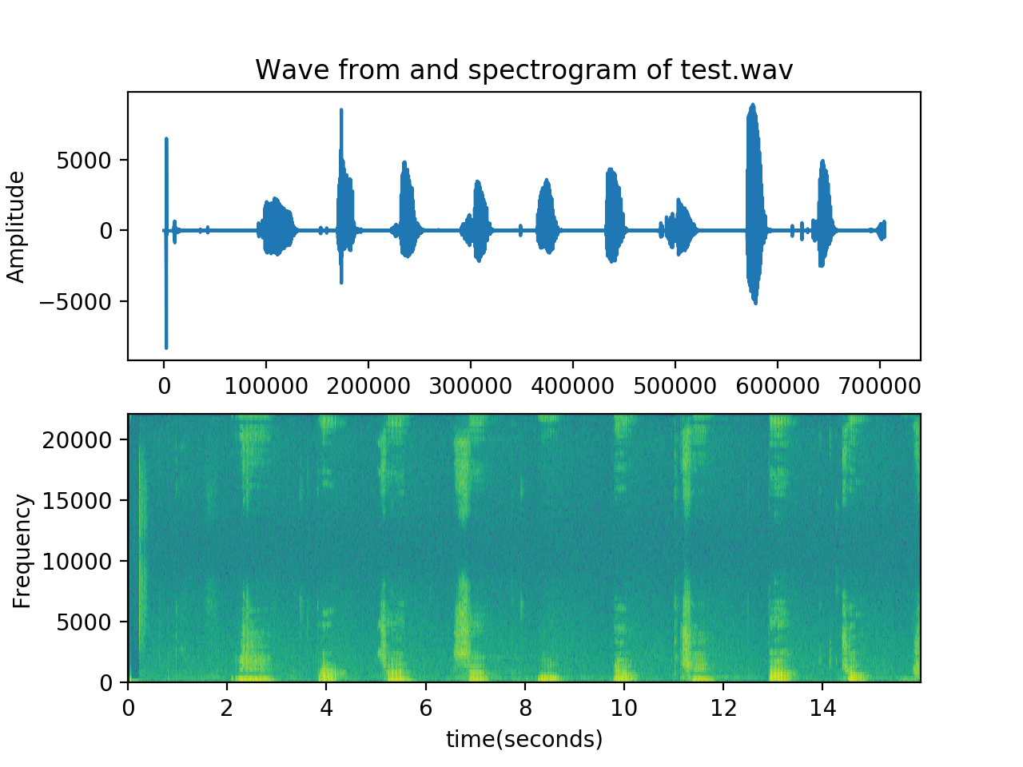

## 4.3 Pitch特征

在歌声转换（Singing Voice Conversion, SVC）中，Pitch特征（音高特征）是用于表示音频信号的基频信息的关键特征。Pitch特征能够反映声音的音高变化，对于保持歌声的旋律和节奏至关重要。通过有效地利用Pitch特征，SVC模型能够生成更加自然和一致的目标声音。

### 基本原理

Pitch特征通常表示为基频（F0）序列，反映音频信号中每一帧的基频值。具体步骤如下：

1. **音频信号处理**：将输入音频信号分帧，并对每一帧进行Pitch特征提取。
2. **Pitch特征提取**：使用基频估计算法（如YIN算法、HPS算法等）计算每一帧的基频值，形成基频序列。
3. **特征表示**：Pitch特征表示为一个时间序列，每个时间点对应一个基频值。

### 应用于歌声转换

1. **源声音Pitch特征提取**：从源声音信号中提取Pitch特征，表示其音高信息。
2. **目标声音特征生成**：使用Pitch特征和其他特征（如PPG特征、声纹特征）作为输入，生成与目标声音匹配的特征。
3. **声音合成**：通过声码器（vocoder）将生成的目标声音特征合成为目标声音信号。

### 优缺点分析

* **优点**：
  + **保持旋律和节奏**：Pitch特征能够有效保持歌声的旋律和节奏，使得转换后的声音在音高变化上与源声音一致。
  + **增强自然度**：通过准确的Pitch特征，模型能够生成更加自然和一致的目标声音，提高声音转换的质量。
  + **广泛适用**：Pitch特征适用于各种语言和音乐类型的声音转换任务，具有较强的通用性。
* **缺点**：
  + **依赖基频估计算法**：Pitch特征的提取依赖于基频估计算法，算法的准确性直接影响Pitch特征的质量。
  + **处理复杂度**：在处理复杂的音频信号时，Pitch特征的提取和处理可能具有一定的复杂度，影响计算效率。
  + **数据需求**：高质量的Pitch特征提取需要大量的标注数据进行验证和优化，数据收集成本较高。

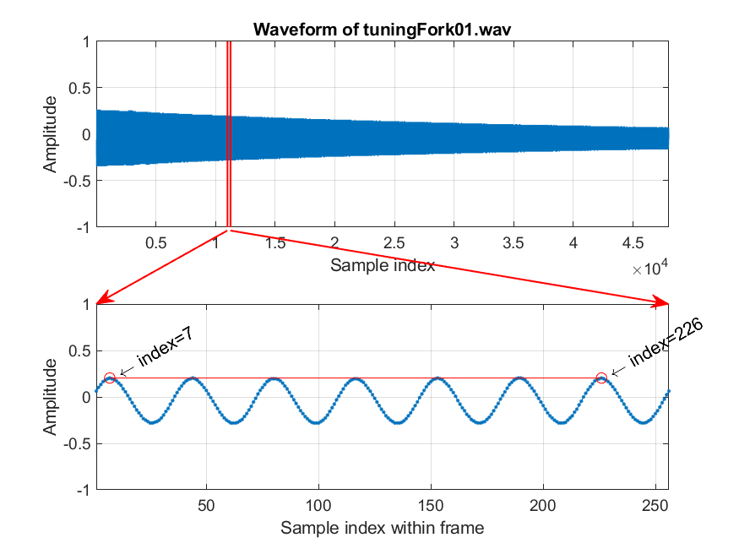

# 五、现有工作的挑战和不足

尽管歌声转换（Singing Voice Conversion, SVC）技术在过去几年中取得了显著进展，但在实际应用中仍然面临许多挑战和不足。这些问题直接影响转换后的声音质量和自然度。以下是SVC技术中一些主要的挑战和不足之处。

## 7.1 音质保真度问题

**音质保真度**（Fidelity）是指转换后的声音信号与原始目标声音信号在音质上的一致性。音质保真度问题是当前SVC技术中面临的主要挑战之一。

### 原因分析

1. **模型限制**：尽管深度学习模型在捕捉复杂特征方面表现优异，但它们在处理高频细节和微妙的音质差异时仍然存在局限。生成的声音信号可能缺乏真实音频中的一些细腻细节，导致音质保真度下降。
2. **数据不足**：高质量的SVC模型需要大量的高质量训练数据，而在实际应用中，获取大规模、多样化且标注准确的训练数据存在困难。数据不足或数据质量不高都会影响模型的训练效果，进而影响音质保真度。
3. **噪声干扰**：输入音频信号中的噪声和不良录音条件会影响特征提取的准确性，进而影响生成的声音信号的质量。当前的模型在去噪和处理低质量音频信号方面仍有不足。
4. **复杂的音频特征**：音乐和语音信号具有复杂的时间和频率特征，这些特征在转换过程中可能会丢失或扭曲，导致生成的声音信号与原始信号在音质上存在明显差异。

### 解决方案和研究方向

1. **改进模型结构**：使用更复杂和更强大的模型结构，如结合生成对抗网络（GAN）、变分自编码器（VAE）和其他深度学习方法，提升模型对细节特征的捕捉能力，提高音质保真度。
2. **增强数据集**：通过数据增强技术增加训练数据的多样性和数量，如使用数据扩充、合成数据和无监督学习方法，改善模型的泛化能力。
3. **高级特征提取**：开发更高级的特征提取方法，能够更准确地捕捉和表示音频信号中的细节特征，提高转换后的声音质量。
4. **去噪技术**：集成高级去噪技术，减少输入音频信号中的噪声干扰，提高特征提取的准确性和生成声音信号的质量。
5. **多任务学习**：采用多任务学习方法，使模型同时学习多个相关任务，如语音识别、情感识别和语音合成，从而提高模型对音频信号的整体理解和处理能力。

## 7.2 实时性问题

**实时性**（Real-time Performance）是指SVC系统在实际应用中能够快速处理和生成声音信号的能力。实时性问题是SVC技术在实际应用中的一个重要挑战。

### 原因分析

1. **模型复杂度**：深度学习模型通常具有较高的复杂度，需要大量计算资源，导致处理速度较慢，难以满足实时应用的需求。
2. **计算资源限制**：在嵌入式设备或移动设备上，计算资源有限，无法支持高复杂度模型的实时推断。
3. **数据处理**：音频信号的预处理和特征提取过程需要耗费一定时间，增加了整体处理时延。

### 解决方案和研究方向

1. **模型压缩**：通过模型压缩技术，如剪枝、量化和知识蒸馏，减少模型的参数量和计算量，提高模型的推断速度。
2. **高效算法**：开发高效的特征提取和处理算法，减少音频信号预处理和特征提取的时间。
3. **硬件加速**：利用硬件加速技术，如GPU、FPGA和专用集成电路（ASIC），提高SVC系统的实时处理能力。

## 7.3 多说话人转换问题

**多说话人转换**（Multi-speaker Conversion）是指SVC系统能够在多个说话人之间进行声音转换的能力。多说话人转换是当前SVC研究中的一个重要方向，但也面临许多挑战。

### 原因分析

1. **数据多样性**：多说话人数据的多样性和复杂性增加了模型的学习难度，模型需要处理不同说话人的个性化特征。
2. **模型容量**：多说话人转换需要更大的模型容量，以捕捉不同说话人的特征，这对模型的结构和训练提出了更高要求。
3. **一致性问题**：在多说话人转换中，保持声音的一致性和自然度是一个难点，特别是在不同说话人之间转换时。

### 解决方案和研究方向

1. **条件生成模型**：使用条件生成模型，如条件变分自编码器（CVAE）和条件生成对抗网络（CGAN），通过引入说话人标签控制生成过程，实现多说话人转换。
2. **自适应学习**：开发自适应学习方法，使模型能够在少量目标说话人数据下进行快速适应和泛化。
3. **统一模型架构**：设计统一的模型架构，通过共享参数和多任务学习，提高模型对多说话人转换的适应能力。

# 六、结论

本文综述了歌声转换（Singing Voice Conversion, SVC）技术的发展历程、当前应用的主要方法及其面临的挑战。早期基于模板匹配的方法（如高斯混合模型和隐马尔可夫模型）为SVC技术奠定了基础，但其局限性促使研究者不断探索新的方法。随着深度学习技术的引入，特别是深度神经网络（DNN）、生成对抗网络（GAN）、自编码器（AE）和变分自编码器（VAE）等模型，SVC技术在音质和自然度方面取得了显著进展。

PPG（Phonetic Posteriorgrams）、声纹特征（Speaker Embedding）和Pitch特征在现代SVC系统中的应用，进一步提高了转换后的声音质量和个性化。然而，当前SVC技术仍面临一些关键挑战，包括音质保真度、实时性和多说话人转换等问题。

为了解决这些挑战，未来的研究可以重点关注以下几个方向：

1. **改进模型结构**：结合更复杂和更强大的深度学习模型，提升对细节特征的捕捉能力，提高音质保真度。
2. **增强数据集**：通过数据增强技术增加训练数据的多样性和数量，改善模型的泛化能力。
3. **开发高效算法**：优化特征提取和处理算法，减少计算成本，提高系统的实时性。
4. **多任务学习**：采用多任务学习方法，使模型同时学习多个相关任务，提高整体性能。
5. **硬件加速**：利用硬件加速技术，如GPU、FPGA和ASIC，提高系统的实时处理能力。

总之，尽管SVC技术在多个方面仍存在挑战，但随着研究的深入和技术的不断进步，这些问题将逐步得到解决。SVC技术具有广阔的应用前景，将在音乐创作、语音替代和个性化内容生成等领域发挥重要作用。未来的研究和应用将继续推动SVC技术的发展，为用户带来更加自然和高质量的音频体验。

# 七、参考文献

[1] Ian Goodfellow, Jean Pouget-Abadie, Mehdi Mirza, et al. "Generative Adversarial Nets." Advances in Neural Information Processing Systems, 2014. Available: https://arxiv.org/abs/1406.2661

[2] Zhu, Jun-Yan, Taesung Park, Phillip Isola, and Alexei A. Efros. "Unpaired Image-to-Image Translation using Cycle-Consistent Adversarial Networks." arXiv preprint arXiv:1703.10593 (2017). Available: https://arxiv.org/abs/1703.10593

[3] Yasuda, Y., Takamichi, S., and Saruwatari, H. "Investigation of Cycle-Consistent Adversarial Networks for Singing Voice Conversion." ICASSP 2019-2019 IEEE International Conference on Acoustics, Speech and Signal Processing (ICASSP). IEEE, 2019. Available: https://ieeexplore.ieee.org/document/8682338

[4] Kingma, Diederik P., and Max Welling. "Auto-Encoding Variational Bayes." arXiv preprint arXiv:1312.6114 (2013). Available: https://arxiv.org/abs/1312.6114

[5] Hsu, Wei-Ning, et al. "Voice Conversion from Unaligned Corpora Using Variational Autoencoding Wasserstein Generative Adversarial Networks." Interspeech 2017. Available: https://arxiv.org/abs/1704.00849

[6] Lorenzo-Trueba, Jaime, et al. "Voice Conversion with Conditional Variational Autoencoder and WaveNet." Interspeech 2018. Available: https://arxiv.org/abs/1808.09515

[7] Sun, L., Li, K., Kang, S., & Li, H. "Phonetic Posteriorgrams for Many-to-One Voice Conversion without Parallel Data Training." Interspeech 2016. Available: https://ieeexplore.ieee.org/document/8453666

[8] Lee, K. Z., et al. "Phonetic Posteriorgrams for Zero-Resource Voice Conversion." arXiv preprint arXiv:2008.08187 (2020). Available: https://arxiv.org/abs/2008.08187

[9] Wan, L., Wang, Q., Papir, A., & Moreno, I. L. "Generalized End-to-End Loss for Speaker Verification." arXiv preprint arXiv:1710.10467 (2017). Available: https://arxiv.org/abs/1710.10467

[10] Wang, Y., Skerry-Ryan, R. J., Stanton, D., Wu, Y., Weiss, R. J., Jaitly, N., ... & Saurous, R. A. "Tacotron: Towards end-to-end speech synthesis." arXiv preprint arXiv:1703.10135 (2017). Available: https://arxiv.org/abs/1703.10135

[11] De Cheveigné, A., & Kawahara, H. "YIN, a fundamental frequency estimator for speech and music." The Journal of the Acoustical Society of America, 111(4), 1917-1930 (2002). Available: https://www.sciencedirect.com/science/article/abs/pii/S0167639301001236

[12] Duxans, R., Bonafonte, A., & Moreno, A. "Voice Conversion Using HMM Combined with Frequency Warping." Interspeech 2004. Available: https://nlp.lsi.upc.edu/papers/duxans04a.pdf

[13] Toda, T., Ohtani, Y., & Shikano, K. "One-to-many and many-to-one voice conversion based on eigenvoices." ICASSP 2007. Available: <https://ieeexplore.ieee.org/document/4217588>

[14] 语音后验图特征PPG(Phonetic Posteriorgram)特征简介 <https://blog.csdn.net/qq_41562704/article/details/118280742>

[15] 学习笔记：基于GMM的语音转换（超详细）<https://blog.csdn.net/qq_36002089/article/details/126664680>

[16] 基于HMM的语音识别<https://fancyerii.github.io/books/asr-hmm/>

[17] 基于MFCC的语音数据提取<https://www.cnblogs.com/LXP-Never/p/11602510.html#blogTitle1>

[18] Pitch(音高) <http://mirlab.org/jang/books/audiosignalprocessing/basicFeaturePitch.asp?title=5-4%20Pitch%20(%AD%B5%B0%AA)&language=all>